Relatório de Alunos com Trancamento em Determinado Componente Curricular
Sistema | SIGAA
Módulo | Graduação
Usuários | Perfil específico DRCA e/ou PREG
Perfil | Administrador DRCA e/ou PREG
Última Atualização | 18/02/2020
Esta operação irá resultar no relatório de alunos com trancamento em um componente curricular.
Para gerar o relatório, o usuário deverá: Acessa SIGAA -> Módulos -> Graduação -> Relatório - Escolaridade -> Alunos -> Alunos com Trancamento em Determinado Componente Curricular.
O usuário irá selecionar um Ano-Período e o Componente Curricular. Para este último, após digitar os três (03) primeiros dígitos, será disponibilizado uma listagem com as opções semelhantes.
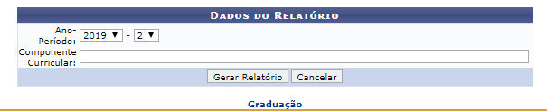Figura 1: Dados do Relatório
Se não mais desejar gerar o relatório, clique em Cancelar.
Para visualizar relatório de alunos com trancamento em determinado componente curricular, clique em Gerar Relatório.
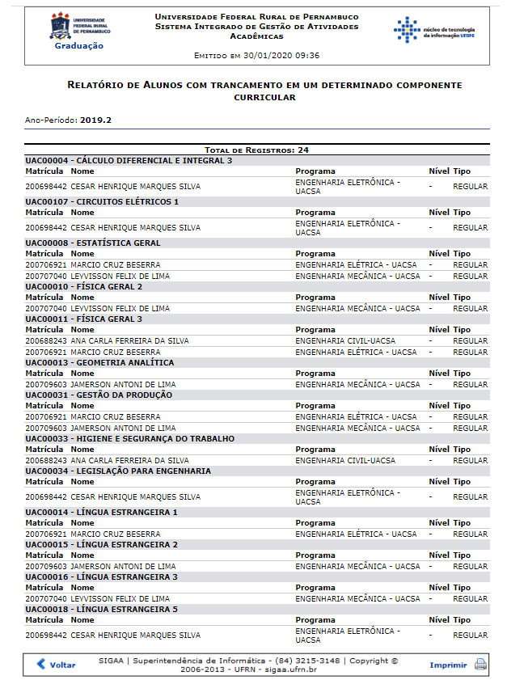Figura 2: Relatório de Alunos com Trancamento em Determinado Componente Curricular
Neste relatório, o usuário poderá visualizar o Total de Registros, Nome, Matrícula dos discentes entre outras informações. Para retornar à tela anterior e realizar outra busca, clique em Voltar.
Caso ache necessário a impressão deste relatório, clique no ícone .
Para retroceder ao Menu Graduação, clique no link localizado no topo da página.
Bom Trabalho!
<< Voltar - Manuais do SIGAA

